Τμήμα ΓΛΩΣΣΙΚΩΝ ΚΑΙ ΔΙΑΠΟΛΙΤΙΣΜΙΚΩΝ ΣΠΟΥΔΩΝ
ΑΝΑΚΟΙΝΩΣΗ ΥΠΟΒΟΛΗΣ ΔΗΛΩΣΗΣ ΜΑΘΗΜΑΤΩΝ

Όλοι/ες οι φοιτητές /τριες του Τμήματος έχουν υποχρέωση ΥΠΟΒΟΛΗΣ ΔΗΛΩΣΗΣ ΜΑΘΗΜΑΤΩΝ
Η υποβολή της δήλωσης μαθημάτων κάθε εξαμήνου πραγματοποιείται μέσω της εφαρμογής Ηλεκτρονική Γραμματεία σε προκαθορισμένο χρονικό διάστημα από την Γραμματεία του Τμήματος. Πριν την έναρξη των δηλώσεων αναρτάται σχετική ανακοίνωση. Η υπηρεσία είναι προσβάσιμη μόνο εντός του εσωτερικού δικτύου (intranet) του ΠΘ. Για να συνδεθείτε στην υπηρεσία Ηλεκτρονική Γραμματεία από δίκτυο εκτός του ΠΘ, θα πρέπει να κάνετε σύνδεση VPN.
Η δήλωση μαθημάτων, είναι απαραίτητη προϋπόθεση τόσο για την προμήθεια των αντίστοιχων συγγραμμάτων, όσο και για τη δυνατότητα συμμετοχής στις εξετάσεις με την καταγραφή του ονόματός σας στους καταλόγους εξέτασης του εκάστοτε μαθήματος του κάθε εξαμήνου σπουδών.
Η περίοδος των δηλώσεων μαθημάτων του χειμερινού εξαμήνου ακαδ. έτους 2026-27 ξεκινά την Δευτέρα 19 Οκτωβρίου και ολοκληρώνεται την Τετάρτη 28 Οκτωβρίου 2026.
ΕΚΠΡΟΘΕΣΜΕΣ ΔΗΛΩΣΕΙΣ ΜΑΘΗΜΑΤΩΝ ΔΕΝ ΘΑ ΓΙΝΟΥΝ ΔΕΚΤΕΣ.
Οδηγίες:
- Από τον κεντρικό ιστότοπο του Π.Θ. επιλέγετε Αρχική >Σπουδές> Πρακτικές Πληροφορίες Ηλεκτρονική Γραμματεία> Είσοδος στην Ηλεκτρονική Γραμματεία.
- Κατόπιν στην καρτέλα «Είσοδος Φοιτητή» βάζετε τον Όνομα χρήστη: και τον Κωδικό πρόσβασης: και επιλέγετε Είσοδος.
- Στην καρτέλα σας, στο πάνω μέρος βλέπετε την ανακοίνωση για τις δηλώσεις «Είναι ανοιχτή η περίοδος δηλώσεων '2026-27 ΧΕΙΜ' για το τμήμα σας, πατήστε εδώ για να δηλώσετε μαθήματα»
Για τους φοιτητές 5^{ου} ΕΞΑΜΗΝΟΥ
Α. ΚΑΤΕΥΘΥΝΣΗ ΕΓΔΕ
- Εμφανίζονται τα διαθέσιμα μαθήματα του εξαμήνου (2 Υποχρεωτικά + Ξένες Γλώσσες + 3 Υποχρεωτικά Κατεύθυνσης + 3 Επιλογής ΛΣ )
- Εμφανίζονται επίσης τα μαθήματα του 1^{ου} και 3^{ου} εξαμήνου (με πράσινο αυτά που έχετε περάσει)
- Επιλέγετε (Τσεκάρετε) τα 2 Υποχρεωτικά +3 Υποχρεωτικά Κατεύθυνσης + Γλώσσα 1 επίπεδο ΙΙΙ + Γλώσσα 2 επίπεδο ΙΙ
- καθώς και όσα είχατε δηλώσει και δεν περάσατε από το 1^{ο} και 3^{ο} εξάμηνο-ΠΡΟΣΟΧΗ!ΜΕΓΙΣΤΟΣ ΑΡΙΘΜΟΣ ΔΗΛΩΣΗΣ ΜΑΘΗΜΑΤΩΝ ΧΕΙΜΕΡΙΝΟΥ, ΠΕΡΑΣΜΕΝΩΝ ΕΞΑΜΗΝΩΝ 4
Στην περίπτωση που επιθυμείτε να εκπονήσετε Πτυχιακή Εργασία (7^{ο} εξάμηνο), η Δήλωση ολοκληρώνεται εδώ και πηγαίνετε στα βήματα υποβολής 9,10,11
- Αν δεν επιθυμείτε να εκπονήσετε πτυχιακή εργασία μπορείτε να επιλέξετε έως 2 μαθήματα Επιλογής Κατεύθυνσης ΛΣ συνολικών 10 ECTS
- Κατόπιν πατάτε Προσωρινή Αποθήκευση
- Κατόπιν πατάτε Έλεγχο Ορθότητας (το σύστημα ελέγχει τους κανόνες της δήλωσης)
- Κατόπιν πατάτε Υποβολή Δήλωσης (προεπισκόπηση) και αφού ελέγξετε τη δήλωσή σας πατάτε Οριστική Υποβολή Δήλωσης

Β. ΚΑΤΕΥΘΥΝΣΗ ΛΣ
- Εμφανίζονται τα διαθέσιμα μαθήματα του εξαμήνου (2 Υποχρεωτικά + Ξένες Γλώσσες + 3 Υποχρεωτικά Κατεύθυνσης + 3 Επιλογής ΓΔ )

- Εμφανίζονται επίσης τα μαθήματα του 1^{ου} και 3^{ου} εξαμήνου (με πράσινο αυτά που έχετε περάσει)

- Επιλέγετε (Τσεκάρετε) τα 2 Υποχρεωτικά + 4 Υποχρεωτικά Κατεύθυνσης

- καθώς και όσα είχατε δηλώσει και δεν περάσατε από το 1^{ο} και 3^{ο} εξάμηνο

ΠΡΟΣΟΧΗ!ΜΕΓΙΣΤΟΣ ΑΡΙΘΜΟΣ ΔΗΛΩΣΗΣ ΜΑΘΗΜΑΤΩΝ ΧΕΙΜΕΡΙΝΟΥ,ΠΕΡΑΣΜΕΝΩΝ ΕΞΑΜΗΝΩΝ: 4

Στην περίπτωση που επιθυμείτε να εκπονήσετε Πτυχιακή Εργασία (7^{ο} εξάμηνο), η Δήλωση ολοκληρώνεται εδώ και πηγαίνετε στα βήματα υποβολής 9,10,11
- Αν δεν επιθυμείτε να εκπονήσετε πτυχιακή εργασία μπορείτε
  - να συνεχίσετε τη Γλώσσα 1 στο επίπεδο ΙΙΙ (εάν την είχατε επιλέξει στο 4^{ο} εξάμηνο)
  - ή να επιλέξετε έως 2 μαθήματα Επιλογής Κατεύθυνσης ΕΓΔΕ συνολικών 103 ECTS

- Κατόπιν πατάτε Προσωρινή Αποθήκευση
- Κατόπιν πατάτε Έλεγχο Ορθότητας (το σύστημα ελέγχει τους κανόνες της δήλωσης)
- Κατόπιν πατάτε Υποβολή Δήλωσης (προεπισκόπηση) και αφού ελέγξετε τη δήλωσή σας πατάτε Οριστική Υποβολή Δήλωσης

Μέχρι τη λήξη των δηλώσεων μπορείτε να τροποποιήσετε τη δήλωση. Ως υποβληθείσα, λαμβάνεται η τελευταία.

ΕΝΔΕΙΚΤΙΚΑ:
ΚΑΤΕΥΘΥΝΣΗ ΕΓΔΕ
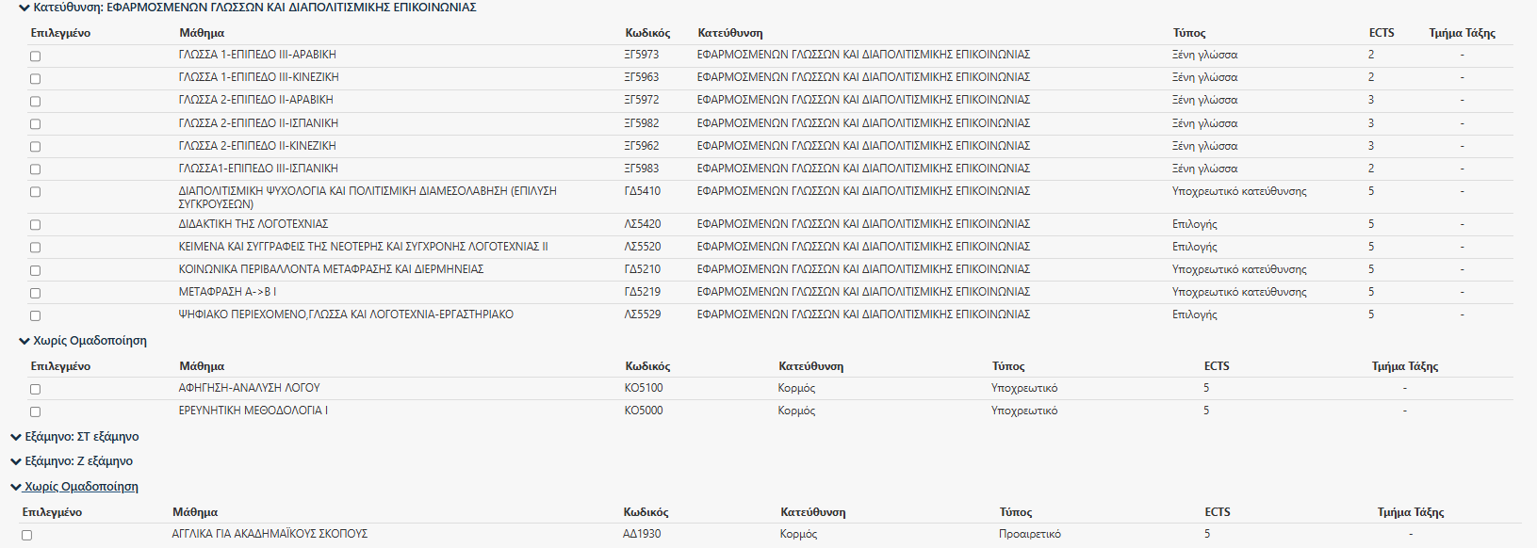

ΕΝΔΕΙΚΤΙΚΑ:
ΚΑΤΕΥΝΘΥΝΣΗ ΛΣ
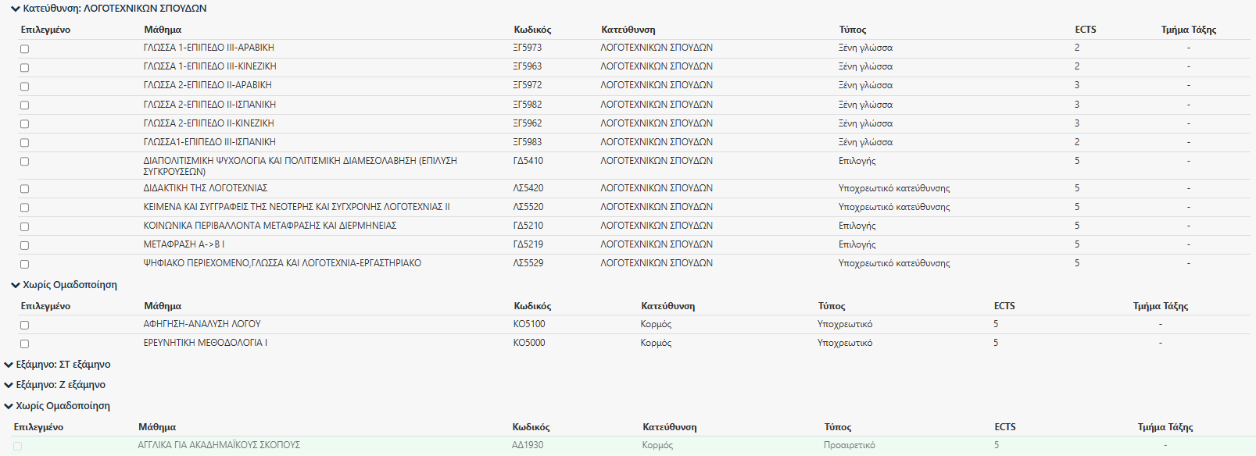

Προαιρετικά μαθήματα Ακαδημαϊκών Δεξιοτήτων Ξένης Γλώσσας
Επιλέγονται επιπρόσθετα των άλλων κατηγοριών μαθημάτων
  - Δεν συμμετέχουν στις προϋποθέσεις λήψης πτυχίου
  - Δεν έχουν βαθμολογία πάρα μόνο επιτυχή ή όχι παρακολούθηση
  - Αναγράφονται στο παράρτημα διπλώματος

Ίδια Γλώσσα 1 που είχατε επιλέξει στο 3^{ο} Εξάμηνο
Ίδια Γλώσσα 2 που είχατε επιλέξει στο 4^{ο} Εξάμηνο
Οι 10 ECTS μπορούν να δηλωθούν στο 4^{ο} -5^{ο}-6^{ο} και 7^{ο} εξάμηνο συνολικά

